
日期： ______________________
系列： 真人真事的上帝景象（十二月至三月）
三年班，第三十二课

西面抱救主

学习重点：*上帝给我们信心之眼，以便我们可以仰望耶稣。
＊在整个课堂中重复这句子。

圣经故事：路加福音 2:25–35

主要经文：路加福音2:30–31：“因我的眼睛已经看见你的救恩，就是你在万民面前所预备的。”（新译本）

我们会帮助孩子们理解：
- 上帝确定耶稣是救主的身份，并在他诞生后的第八天在殿里献上他。
- 耶稣是我们的光，这光向万民展现救恩。
- 当孩子们在思考过去的一年和来年，他们可以发现耶稣的救恩是与他们同在的。

我们会帮助孩子们感觉：
- 安心，因知道无论发生什么事耶稣都与我们同在。
- 希奇，上帝是如何确定耶稣的身份和任务，即便他当时只有八天大。

我们会帮助孩子们实行：
- 说出那些发生在他们生命中的事件，以及那些他们期盼的事件。
- 说出他们生命中的困难时候，并说出上帝如何与他们同在。
- 做一幅图来提醒他们耶稣是那盏在麻烦事件‘黑暗’当中照亮的灯。

课程指南

分站 | 页数 # | 活动心得 | 所需教材
小组  热身   | 3 | 孩子们回望去年并说出在他们生命中所发生的一些有意义的事件。 | - 每组一张六尺长的麻将纸，在上方写下一年十二个月的月份，每个月份的间隔距离是六寸  - 胶水  - 每个孩子半张纸  - 一些马克笔或颜色笔
大组   | 4  7 – 11 | 综览  布偶剧呈献：“豆豆需要信心之眼”  豆豆出现时戴着他那副X-光眼镜来看上帝景象。他遇见了那位用了一生来等待要看应许救主的西面。西面看见了八天大的婴儿耶稣，他给耶稣祝福。 | - 豆豆  - 望远镜或放大镜  - 给老师和豆豆用的眼镜，当作是X-光眼镜（这眼镜可以是小玩意专卖店所卖的搞怪眼镜，或用素面美工纸和颜色胶带自制）  - 贴在望远镜的线索（请参阅剧本）  - 西面的时下服饰  - 自由选择：演唱者唱“The Nunc Dimittis（圣经中西面称颂上帝的话——如今可以释放仆人安然逝去）”
小组  应用   | 4 – 5  6 | 孩子们得知上帝给我们信心之眼，好让我们能够仰望我们的救主耶稣，强调他之前怎样在我们的生命工作，还有他在将来会如何在我们的生命动工。  金句学习：“看、说”  从第31–33课会强调路加福音2:30-31，让每个孩子知道耶稣的救恩与他们同在。 | - 每个孩子半张素面美工纸  - 每组装有少许漂白水的杯  - 一些棉花棒  - 马克笔  - 报纸  - 每组一套‘照相机’闪卡

小组热身: 15 分钟
目标: 对准正确的焦点! 建立关系及帮助新来的小朋友感觉到自然。进行一些学习预备活动以帮助你的小组对准课程的焦点。

所需教材：每组一张六尺长的麻将纸，在上方写下一年十二个月的月份，每个月份的间隔距离是六寸、胶水、每个孩子半张纸、一些马克笔或颜色笔

小组热身和应用的主要活动是用一张六尺长的麻将纸，做一个‘事件日历’。这劳作将给孩子们机会回望去年，并说出发生在他们生命中有意义的一些事件；也可以藉此协助他们认明需要帮助的时候，或失望的时候。他们会看见耶稣是怎样与他们同在，他不只是在他们美好的时候与他们同在，甚至在‘黑暗’时候他也与他们同在。当他们回想去年时，他们有机会把‘信心之眼’应用在那些他们将在明年参与的事情上。

开始，说：

想一想去年。有哪一样事情是你非常期待而且最终发生了？（例子：学校假期、生日，会有一个新生弟弟等等。）

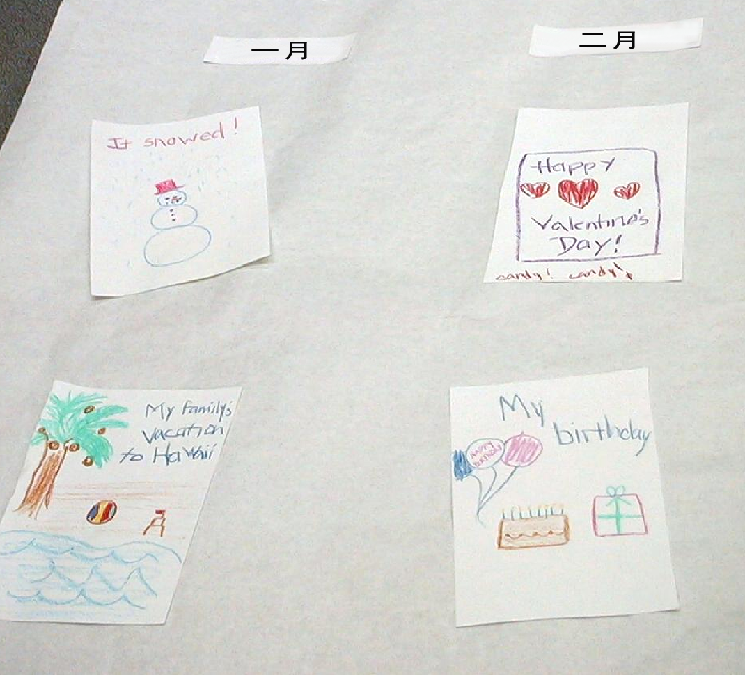
叫孩子们在那半张纸上写下一个字或一句话，是会令他们想起那件事情的。然后把那半张纸贴在六尺的麻将纸上。（有一些小组，尤其是年纪较小的，或许叫他们画简单的图画，比叫他们写字会来得容易。）

当孩子们将他们的事件粘在麻将纸时，全组组员可以看见去年的时间线和所发生的一些主要事件。这段讨论时间可以是一个建立组员们的美好时段，因孩子们分享他们去年的开心回忆，描述他们的经历。

在去大组之前，介绍学习重点：

当我们往这幅壁画看时，我们略微‘看’了一年的事件，和所发生的一些有意义事件。

今天我们将学习，在一切发生的事情上*上帝给我们信心之眼，以便我们可以仰望耶稣。

大组：20 – 30 分钟
目标：帮助孩童遵守圣经的教导。用创意的方式呈献圣经的事迹。帮助孩童学习诠释所要传达的信息。

综览：

布偶剧呈献：“豆豆找到一个信号”
豆豆出现时戴着他那副X-光眼镜来看上帝景象。他遇见了那位用了一生来等待要看应许救主的西面。西面看见了八天大的婴儿耶稣，他给耶稣祝福。

小组应用: 20-25 分钟
目标: 帮助孩子们找出圣经事迹在他们的生命中意义. 使用不同问题激发讨论但是不须被限制。让圣灵引导你。加入你的信仰经历中的个人例子。在你身上基督如何的运行将留给孩子们的生命不能磨灭的印象。

使用你的圣经! 孩子们需要学习如何寻找经文章节以及能够及时跟上正被读出来的经文。在课堂结束之前和他们有一段有素质的祷告时间。

评论问题：发生了什么事？
将圣经翻至路加福音2:25–35，简洁的复习圣经故事。尝试调整问题以适用于孩子们的阅读和学习程度。

西面住在哪里？还有他在等些什么？（路加福音2:25。他住在耶路撒冷，一向期待以色列的安慰者，或是应许的救主来到。）

西面在哪里遇见耶稣？（路加福音2:27。圣殿里。）

为什么当耶稣八天大的时候被带到圣殿？（路加福音2:27。要按着摩西律法的规矩给新生男婴行礼。）

西面见到耶稣时，他对耶稣说了些什么？（路加福音2:29–35。耶稣会带来救恩。是照亮外邦人的光，又是以色列人的荣耀。他会叫以色列中的许多人跌到，许多人兴起，又要成为反对的目标，有许多人心里的意念会被揭露出来。）

应用问题：这对我来说有什么意义？
应用活动：
学习要点是强调上帝给我们信心之眼，以便我们看见耶稣是我们的救主。最重要是我们能够看见他以前是如何在我们的生命工作，以及在未来他会怎样在我们生命中动工。尤其是今天我们要认明在我们的‘黑暗’时候，恐惧时候，被挑战的时候，我们可以呼叫他。

所需教材：每个孩子半张素面美工纸、每组装有少许漂白水的杯（要小心使用）、一些棉花棒、马克笔、报纸

看一看刚刚孩子们做的小组事件时间线，就是他们去年的美好回忆。简单地和孩子们讨论一些方式，就是上帝与他们同在的那段时间。吩咐孩子们每个拿起马克笔在他们的纸上画一个十字架。

接下来，拿半张黑色素面美工纸，谈论你在去年经历的一段艰辛时间。这段时间可以被认为是‘黑暗’时间或是苦难时间。在这些时间里上帝依然和我们同在吗？

然后，拿起棉花棒，把它放进装有漂白水的杯里蘸一蘸，用棉花棒在黑色纸上画一个十字架。述说在这段黑暗时间上帝如何持续在你的生命工作。

耶稣以我们救主的身份来到，为了我们把自己的生命献在十字架上，以便在黑暗时候他可以和我们同在。就像漂白水拿去纸上的黑色一样，耶稣也可以拿走我们生命中所面对的黑暗时候。他是我们的救主，我们要有信心之眼，就像是在我们的黑暗当中看见他的光。那就是西面所形容的。耶稣来到照亮我们的生命，给我们信心之眼让我们看见他怎样是我们的救主。

把黑色素面美工纸和报纸派给孩子们，每人一张，报纸是用来给他们铺在美工纸下面的。小心看着孩子们不会让任何漂白水弄到他们的衣服。当他们想起去年面对的一段艰难时间，或是特别的挑战后，指示他们拿起一枝棉花棒在美工纸上画一个十字架。

他们是否可以看见上帝，他们的救主是如何与他们同在吗？鼓励他们分享。如果孩子们不能想到一个事件，邀请他们想一想上帝将如何在他们未来的困苦当中与他们同在。上帝会给他们信心之眼，以便他们可以看见他会怎样在他们的生命中工作。

有些孩子可能想在他们的黑色素面美工纸用漂白水写上他们的名字。当他们完成后，把他们的纸贴在时间线上。

就像西面一样，我们知道这些来自路加福音2:30-31的话语是真实的：“因我的眼睛已经看见你的救恩，就是你在万民面前所预备的。”

今天我们得知在所有发生的事件中，*上帝给我们信心之眼，以便我们可以仰望耶稣。

金句学习：5分钟
目的：帮助孩子背诵及熟悉经文。使用有创意的方法帮助孩子享受在小组中的金句学习。

所需教材：每组一套‘照相机’闪卡（上星期课堂所用的）

金句：路加福音2:30–31：“因我的眼睛已经看见你的救恩，就是你在万民面前所预备的。”

金句呈献：“看、说”
翻‘照相机’闪卡与孩子们一起复习路加福音2:30–31，迅速闪动两遍。现在把闪卡混合一起，在孩子们面前摊开闪卡，快速地叫一个自愿者前来‘看、说’——就是快速的看，把卡片按次序排列出来，翻动卡片告诉班里的学生们。每一个能够做对的人，大声的为他欢呼。在限定的时间里，尽量让更多自愿者玩。

祷告时间：
叫孩子们为着耶稣曾在他们的美好时候，和黑暗时候陪伴着他们的一些特定方式献上感恩祷告。
安全措施：安全措施的程序是非常重要的，各自教会必须为个别需要小心的阐释和实施程序。这课程里所描述的安全措施、疾病和意外的程序只供参考而已，它们或许不能正确地、适用地、适当地应用在每一个情况中。各自教会都有责任决定在这课程里的安全措施、疾病和意外的程序是否正确地、适用地、适当地应用在个别的特别情况中。这课程中的活动需要有成人的监督，或许会不适合每个孩子和每个情况。各自教会有责任确定所有活动都有成人的适当监督，以及决定一个活动是否适合每个孩子和每个情况。Kids Kount Publishing不为在这课程里所提及的程序实施或是活动的呈献负上任何责任。

大组呈献

“豆豆需要信心之眼”
布偶剧呈献

学习重点：*上帝给我们信心之眼，以便我们可以仰望耶稣。

在接下来的几个星期，主持人会扮演一个调查记者，侦查真人真事的上帝景象。而豆豆这次会扮演他的侦查助理。

所需道具：
- “真人真事的上帝景象”记号
- 任何能够制造现场访问的设置，比如说一块导演用的拍板，在正式开始前在摄影机前拍板
- 背景：棕榈树，也可以用第一世纪的犹太村落——用你的想象力及设备去制造一个类似耶稣诞生的背景设置

服饰：
- 调查记者（主持人）需要适合他角色的装扮——棒球帽，前面贴上一张‘上帝观察员’标签；或者，角色也可以穿上大衣，打领带，坐在桌子后面
- 一个自愿效劳的孩子，给他一套狩猎装
- 豆豆也需要类似的帽子，可以给他穿上狩猎衣服，也可以在他颈项挂一个望远镜
- 一个自愿效劳的成人，将他装扮成圣经人物——西面

每个星期布偶剧会找来一个自愿者，他会依着一些线索找出当天被访问者的身份。当那孩子找到线索后，那个角色会进场，他就会依据调查记者所设定的问题说出他自己的故事。

那个小孩调查人员需要将隐藏在观众群中的线索找出来：一对望远镜或一个放大镜。大组圣经故事呈献是鉴于布偶剧和访问圣经人物，西面来进行。

所需教材：望远镜或放大镜、给老师和豆豆用的眼镜，当作是X-光眼镜（这眼镜可以是小玩意专卖店所卖的搞怪眼镜，或用素面美工纸和颜色胶带自制）、贴在望远镜的线索（请参阅剧本）、西面的时下服饰、自由选择：演唱者唱“The Nunc Dimittis（圣经中西面称颂上帝的话——如今可以释放仆人安然逝去）”

老师： 孩子们，欢迎你们来到我们的特别调查报告。报告是有关我们找出真人真事的上帝景象。我们会去发掘耶稣的真理，他来到这世界宣告自己是上帝的儿子。让我们来调查一些人，那些人在耶稣来这世界时，有上帝景象。为了进行调查，我需要我的调查记者助理，豆豆，给我一些帮忙。让我们把他叫出来吧。

（孩子们连续呼喊：“豆豆。。。豆豆。。。豆豆。。。”豆豆戴着搞笑的X-光眼镜出现。）

老师： 哇！豆豆，你戴着什么东西啊？

豆豆： （戴着眼镜出场。）这是我最有名的X-光眼镜。

老师： 你需要X-光眼镜来做什么？

豆豆： 你称自己是调查记者，可是你甚至连用X-光眼镜都不会啊？

老师： 嗯，我是不知道怎样用那些东西。

豆豆： 这是我的特别X-光眼镜，以便我可以看见其他人看不到的东西！如果其他人错过看见上帝，这X-光眼镜会协助我找到他！

老师： 如果它们真的派得上用场，那还真是蛮酷的哦。可是，我不是很确定。。。

豆豆： 我猜想你是想要一副，以便你可以察觉到真人真事的上帝景象。

老师： 豆豆，我不是很确定。。。

豆豆： 好啦，老师，你就试戴戴看吧。

豆豆把另一副眼镜交给老师。

豆豆： 嗱！现在你自己也有一副了！请给我$19.90。谢谢。

老师： 什么？！你在卖这些眼镜啊？

豆豆： 是啊！如果用它们就能够看见上帝，不是很值得吗？

老师： 可能是吧。可是，豆豆，要看见上帝并不需要用到这些眼镜啦！相反的，我们需要信心之眼。

豆豆： 什么来的？

老师： 嗯，让我们从观众群中找多一个助理前来为我们找线索。我们可以发现上帝怎样给我们信心之眼，好让我们可以看见他怎样在我们的生命中工作。

请一个自愿者前来。

老师： 这是你的线索：其实是在很远，可是看起来却是很近。

豆豆： 你需不需要借我的X-光眼镜协助你找那样东西？

老师： 豆豆，我不认为有必要那样做。

叫自愿者找出被藏起来的线索，把它带回来前面。

（隐藏物件是一对望远镜或者是一个放大镜。在其上贴着以下线索：这个人等了一辈子就是为了要见救主，耶稣。虽然对他来讲是很漫长的日子，不过，最终事情还是发生了。）

豆豆： 哇！那是个很难的线索哩。你确定你不需要我的X-光眼镜吗？

老师： 我不认为那副X-光眼镜可以帮上什么忙。其实还有另一个提示的。这个人有信心之眼，因此当他见到才八天大的婴儿耶稣时，他知道耶稣就是那位世界的救主。

豆豆： 不需要用X-光眼镜吗？

老师： 没错。

豆豆： 他叫什么名字？

老师： 我们就把他请出来吧。他的名字是西面，他要和我们分享一则故事。

西面出场。

老师： 西面，请向我们介绍你自己，还有你怎样拥有真人真事的上帝景象。

西面： 没错。我看见了上帝。我一向期待见一见应许的那位。上帝告诉我，我在死前必能见到他。

老师： 西面，请告诉我们，你在哪里遇见他？

西面： 我住在耶路撒冷。我大部分的时间都用在祷告和敬拜上帝上。我从上帝的话语知道他应许差遣一个救主。比起其它东西，我最期待就是要在我生命终结前见一见这位救主。

豆豆： 你有见到吗？

西面： 圣灵告诉我在我死之前必得见上帝子民的安慰者。

豆豆： 你在哪里遇见他？你住在耶路撒冷，而耶稣却诞生在伯利恒。

西面： 伯利恒距离耶路撒冷并不远。依照我们的习俗要把新生儿们带到圣殿，将他们献给主。耶稣的父母亲在耶稣诞生后的第八天，将他带到圣殿里。

老师： 那么，肯定是有很多人来圣殿献上他们的宝宝了。

西面： 是的。在那里也有人们献祭。

豆豆： 那么你怎样知道要找哪一个呢？你有X-光眼镜吗？

西面： 没有。当我要进圣殿时，圣灵告诉我。圣灵会告诉我哪一个婴儿是弥赛亚。然后我就看见他们了！

老师： 你看见谁？

西面： 马利亚和约瑟。上帝告诉我，他们的婴儿是弥赛亚！我从马利亚的手上抱过婴儿，当我一抱他的时候，我就知道我所抱的是弥赛亚，那应许的救主。我赞美上帝，并说：“主啊，现在照你的话，释放仆人平平安安的去吧！因我的眼睛已经看见你的救恩。”

豆豆： 但是，你所看见的只是一个婴儿而已。

西面： 我知道他是他子民的救恩。上帝要这救恩让所有人都看见。耶稣将要作外邦人启示的光和以色列人民的荣耀。

豆豆： 还真是希奇呀，那婴儿才八天大，你就知道他就是那位救主！

老师： 豆豆，那是真人真事的上帝景象。

西面： 是的，但是，等着看上帝救恩的不只是我一个人而已，你们也在等着啊！

豆豆： 怎样说呢？

西面： 如果你有信心之眼，那么你就可以看见耶稣是救主。他为你把自己的生命献在十字架上，之后复活，以便你的罪被赦免。他现在每天都和你住在一起。

豆豆： 哇！那是真人真事的上帝景象。

老师： 肯定是的，豆豆。今天我们会谈论有关拥有信心之眼，就像西面说的。

西面： 说得对。耶稣的光会让所有人看见他的救恩——尤其是你们，孩子们！

老师： 非常感谢你，西面。

西面： 谢谢。主啊，现在照你的话，释放仆人平平安安的去吧！因我的眼睛已经看见你的救恩。孩子们，再见！

（一个额外的选择性结尾，是给那些有唱“The Nunc Dimittis”这首诗歌的教会。剧本会如下继续）：

豆豆： 哇！还蛮酷的。我们有信心之眼。

老师： 豆豆，你知道吗？在我们的敬拜时间里，我们很多时候有唱西面的歌。歌名是“The Nunc Dimittis”，意思是‘你可以安息了’。

豆豆： 是怎样唱的？

老师： 让我请一个人来为我们献唱。

演唱者： 演唱者选择唱 “The Nunc Dimittis”
Lord, let now your servant depart in peace according to your word.
For my eyes have seen the glory of your salvation,
A light to enlighten the Gentiles,
And the glory of your people Israel.

第三十二课

小组热身
- 每组一张六尺长的麻将纸，在上方写下一年十二个月的月份，每个月份的间隔距离是六寸
- 胶水
- 每个孩子半张纸
- 一些马克笔或颜色笔

大组
- 豆豆
- 望远镜或放大镜
- 给老师和豆豆用的眼镜，当作是X-光眼镜（这眼镜可以是小玩意专卖店所卖的搞怪眼镜，或用素面美工纸和颜色胶带自制）
- 贴在望远镜的线索（请参阅剧本）
- 西面的时下服饰
- 自由选择：演唱者唱“The Nunc Dimittis（圣经中西面称颂上帝的话——如今可以释放仆人安然逝去）”

小组应用
- 每个孩子半张素面美工纸
- 每组装有少许漂白水的杯
- 一些棉花棒
- 马克笔
- 报纸

学习金句
- 每组一套‘照相机’闪卡

被藏起来的物件是一对望远镜或者是一个放大镜。在其上贴着以下线索：

这个人等了一辈子就是为了要见救主，耶稣。虽然对他来讲是很漫长的日子，不过，最终事情还是发生了。

